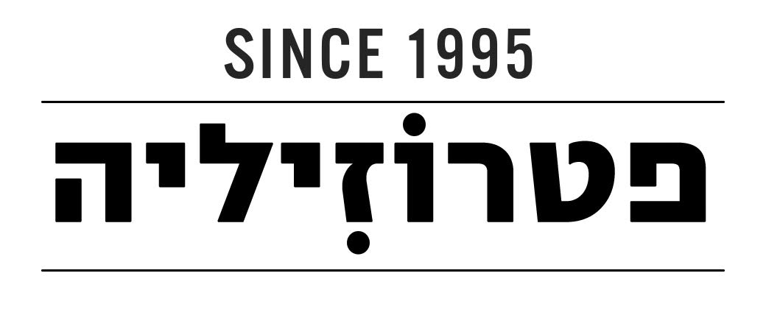
רוטשילד 47 ת"א
תפריט אירועים צהריים 2018
6 סוגי סלטים משתנים מידי יום המוגשים למרכז שולחן במילוי חופשי
סלט טאבולה סלט כרוב סלט גזר פיקנטי סלט שורשים
סלט מלפפונים סלט סלרי סלט קישואים סלט קולורבי
סלט עדשים טחינה לבנה סלט טורקי סלסה עגבניות ועוד....
וכמובן חומוס פטרוזיליה המפורסם

בשרים על האש למנה עיקרית
קבבונים, חזה עוף במרינדה, שיפודי פרגית, שניצל
*ממולא צמחוני.
תוספות במילוי חופשי
אורז/צ'יפס/סלט
שתיה קלה
קולה/קולה זירו/לימונדה/מים

וכמובן קינוחים משתנים מידי יום לצד תה וקפה
מלבי/ סופלה/ עוגת אגוזים ועוד המון קינוחים

לפרטים והזמנות:
גולן בן דרור, נייד: 052-5381313, פקס: 03-6043961
מייל: golanbendror@bezeqint.net | אתר: www.golanbendror.co.il

